门户首页

登录界面
登录地址：jsjtcjrh.suzhou.edu.cn 账号密码为学校信息门户账号密码
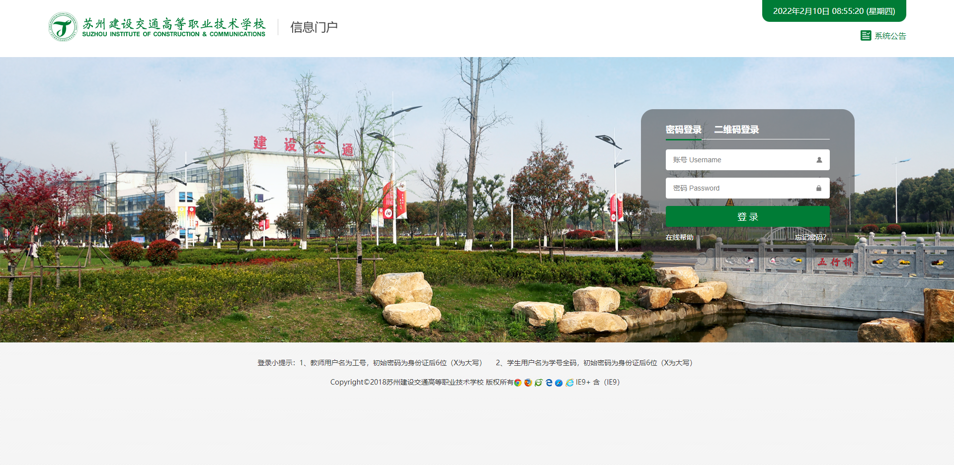

门户首页

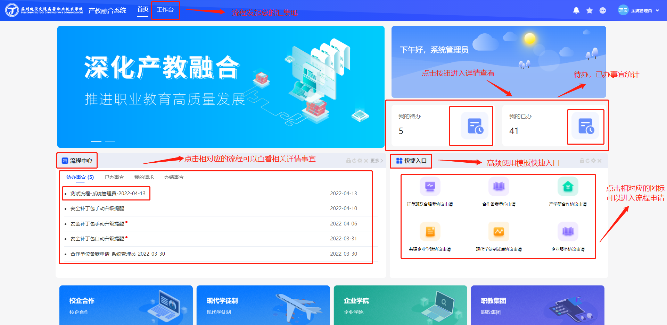

1.2.1 首页功能
（1）流程中心：用户相关的事宜集中点，分为待办事宜，已办事宜，我的请求，办结事宜 。
（2）个人事宜：用户已办和未办事宜的统计。
（3）快捷入口：快速进入指定模块功能的入口。
（4）滚动模板：快捷进入指定流程的入口。
（5）数据统计：实时数据统计。
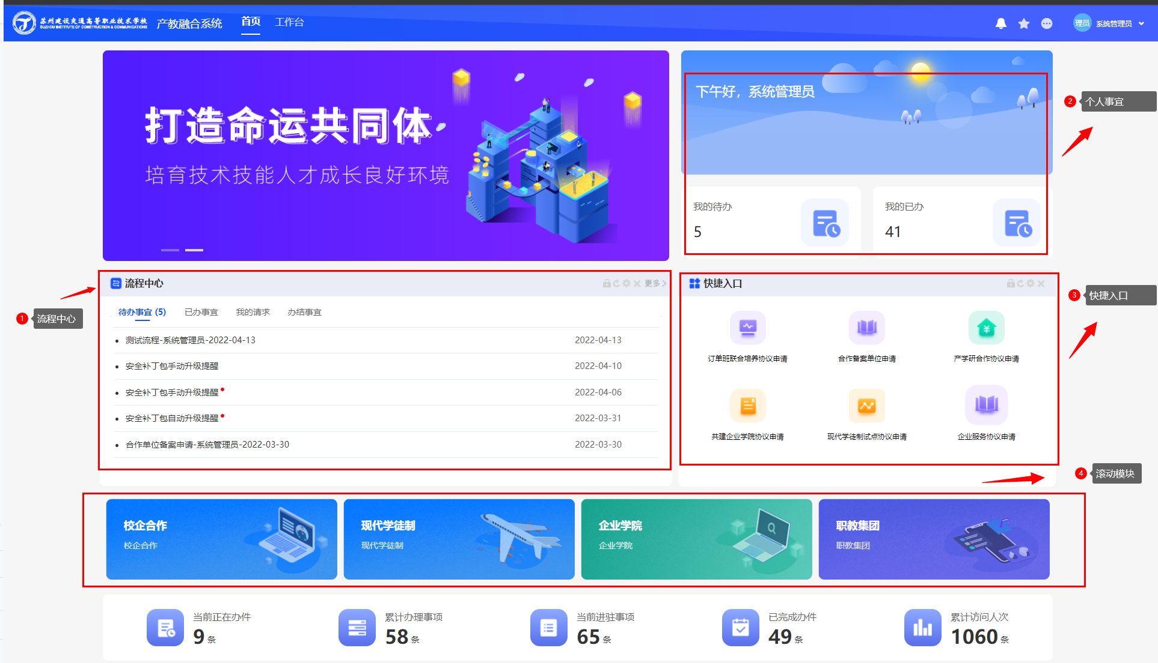

工作台（五个大类）
2.1 合作单位管理 ：合作单位的备案以及查询；
2.2 合作协议管理 ：合作协议的申请以及查询；
2.3 合作项目管理 ：合作项目分类管理；
2.4 合作内容管理 ：校企业绩的登记以及查询；
2.5 费用管理：费用备案申请以及查询；
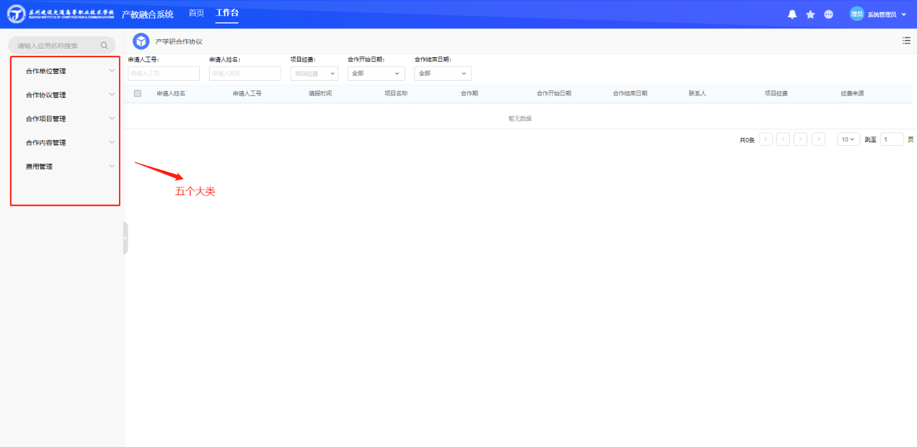

合作单位管理

2.1.1 合作单位查询
查询已经合作的单位的信息，新的合作单位可点击右上角的合作单位备案申请进行备案。
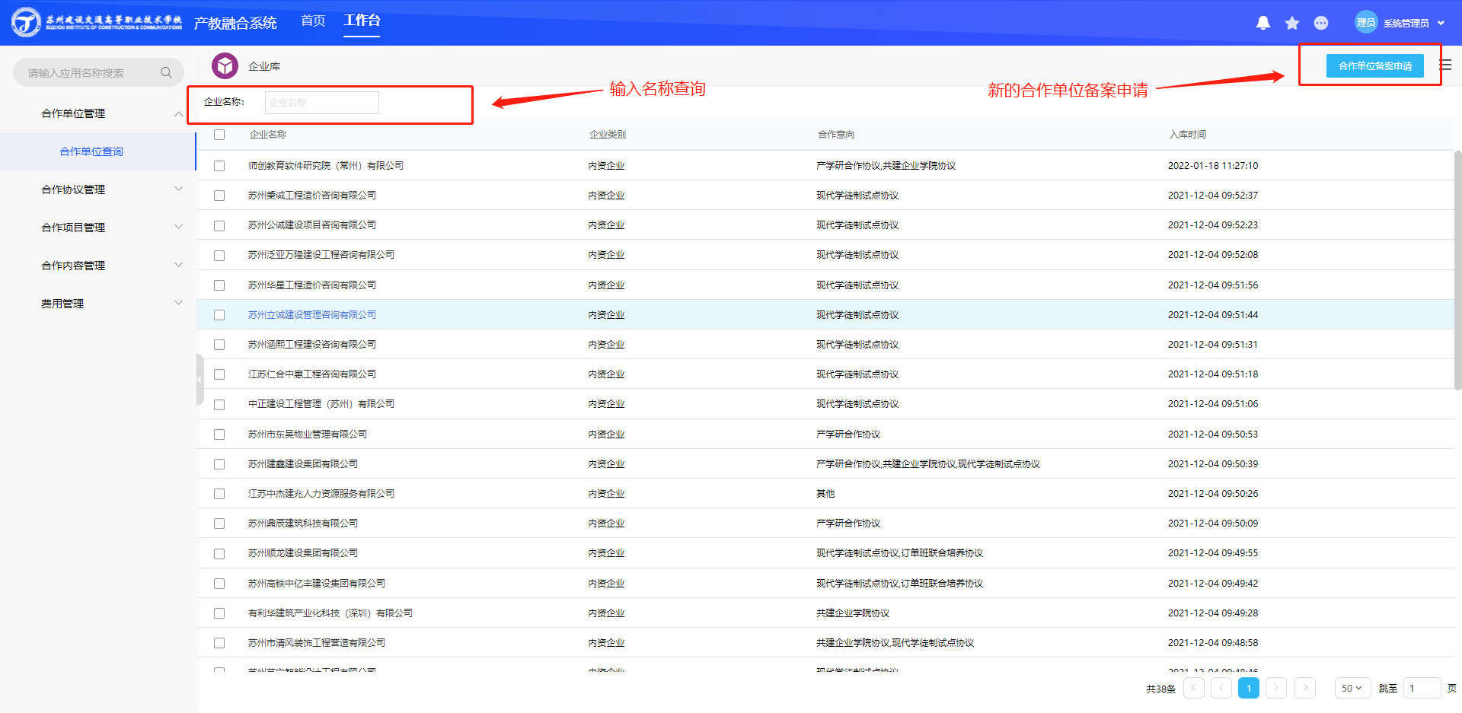

2.1.2 合作单位备案申请
点击右上角合作单位备案申请进行单位备案。
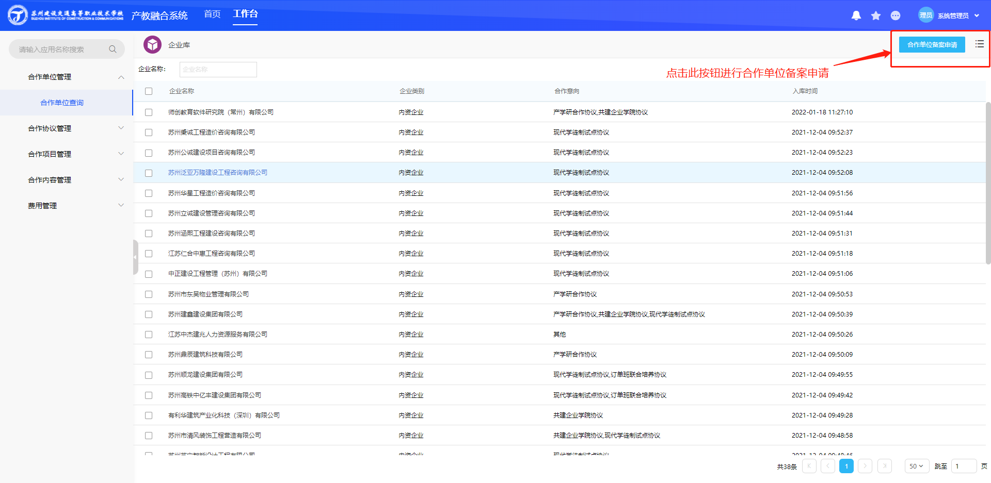

填写相关信息，红色的是必填项，填完点击提交，审核通过这个企业信息将自动录进现在的企业库里面。如果在填写中途临时需要暂存，可点击保存按钮进行保存，保存后的草稿将暂存到我的待办中。
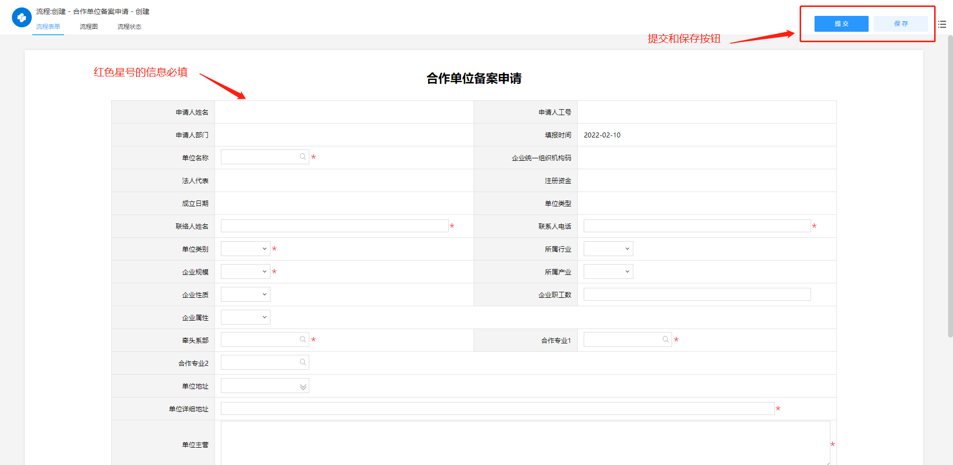

合作协议管理

2.2.1 合作协议申请
（1）产学研合作协议申请
（2）共建企业学院协议申请
（3）现代学徒制试点协议申请
（4）订单班联合培养协议申请
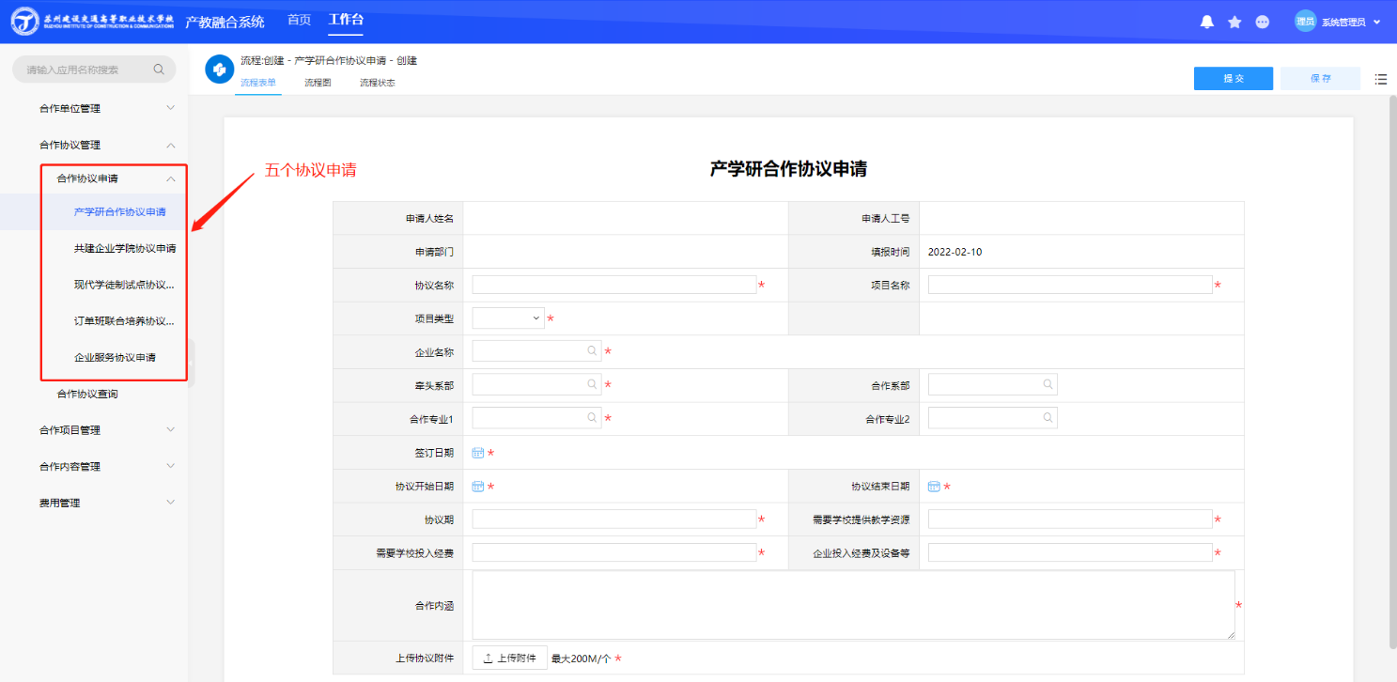
（5）企业服务协议申请

下面以产学研合作协议申请为例:
填写相关信息，红色的是必填项，填完点击提交,审核通过后这个协议将录进协议库中。如果在填写中途临时需要暂存，可点击保存按钮进行保存，保存后的草稿将暂存到我的待办中。
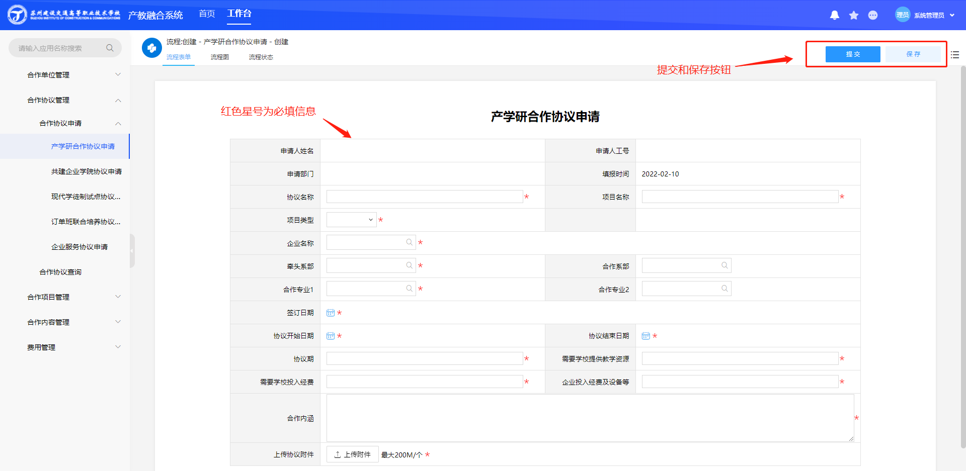

2.2.2 合作协议查询
查询已有的合作协议，如需导出协议，点击右上角的按钮，如下图所示。
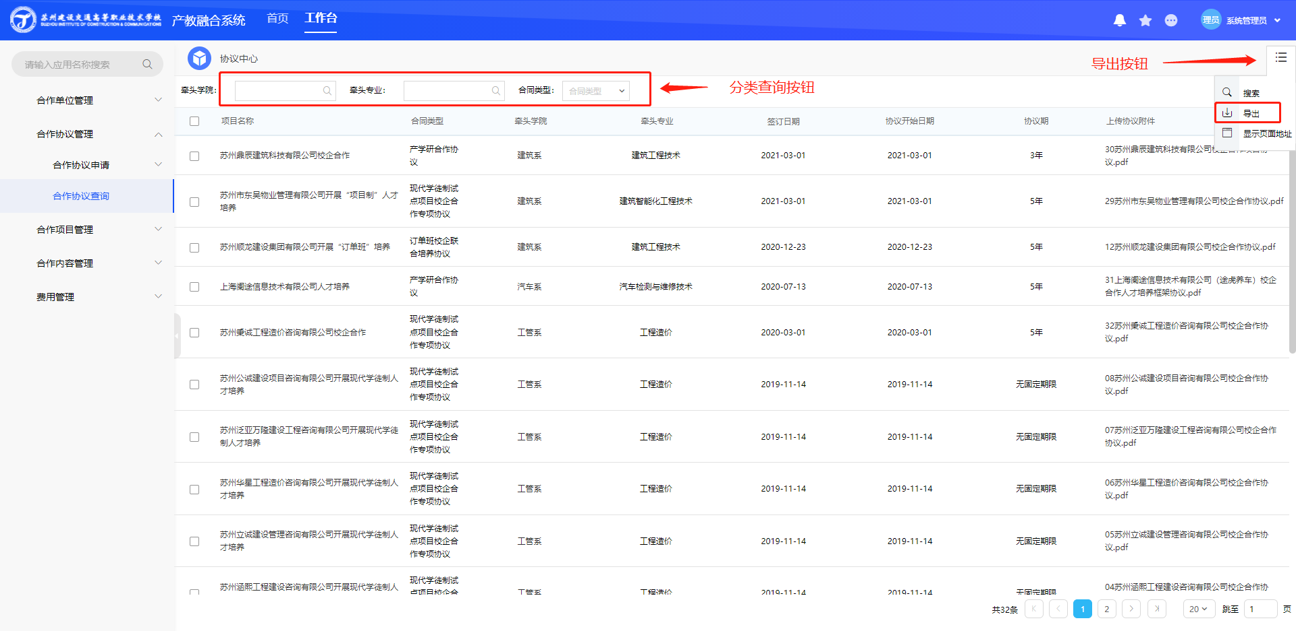

合作项目管理
对已有的合作项目分为以下六个大类区分管理：
（1）产学研合作项目管理
（2）企业服务项目管理
（3）订单班校企联合培养项目管理
（4）现代学徒制项目管理
（5）企业学院管理
（6）职教集团管理
下面以企业学院管理为例：
查询协议后如需导出，请点击右上角导出按钮。
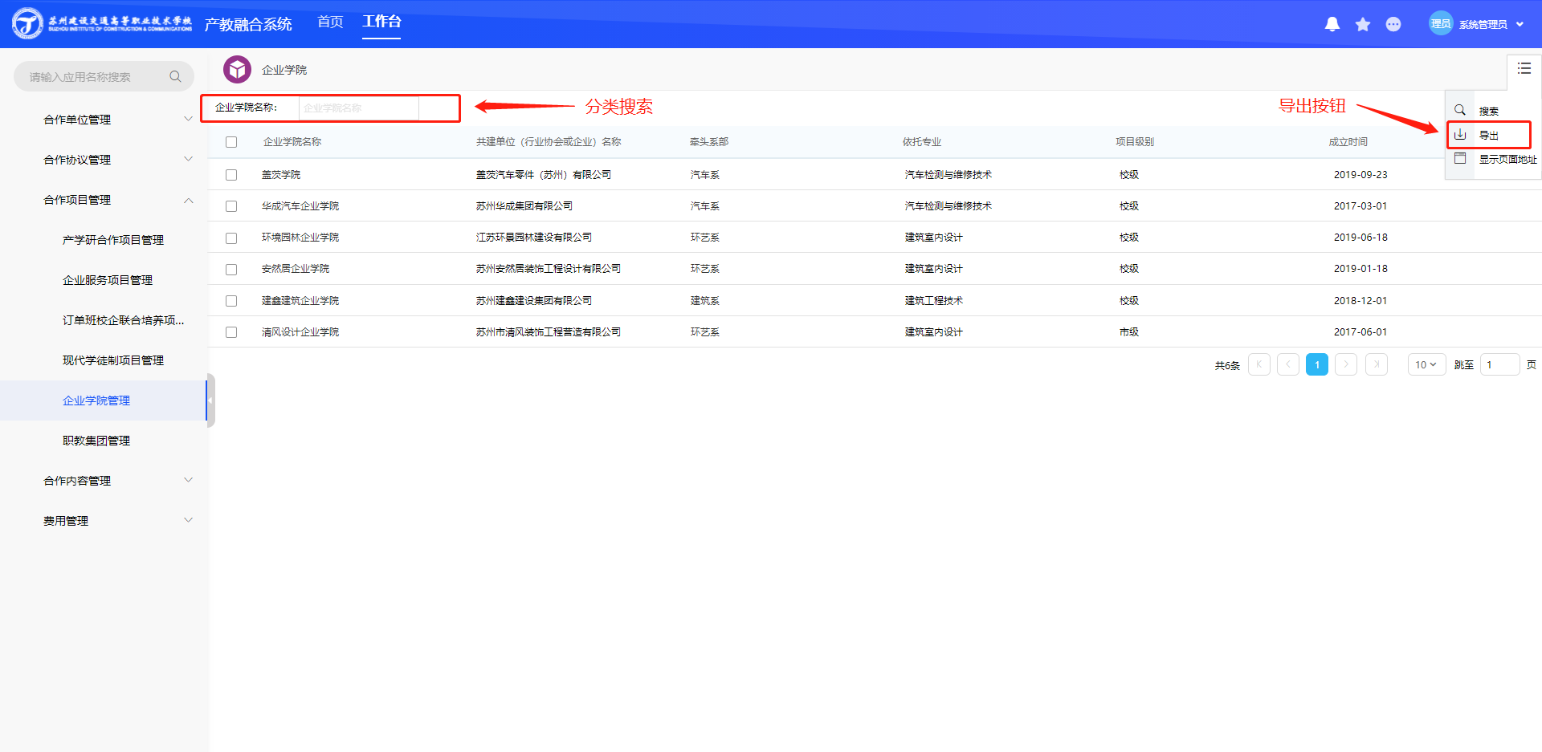

合作内容管理

2.4.1 校企业绩
校企业绩根据不同权限分为三个菜单：
（1）个人业绩（教师个人查询自己申报的业绩）
（2）部门业绩 (部门相关领导可查询自己部门内所有人申报的业绩）
（3）全校业绩（校领导查询全校所有申报的业绩）
页面功能请看下图所示标识：
（1）各项业绩分类
（2）针对该项业绩的查询（图中所示是企业兼职教师）
（3）针对该项业绩的申请（图中所示是企业兼职教师）
（4）根据时间对该项业绩不同老师申请进行一个时间区分查询
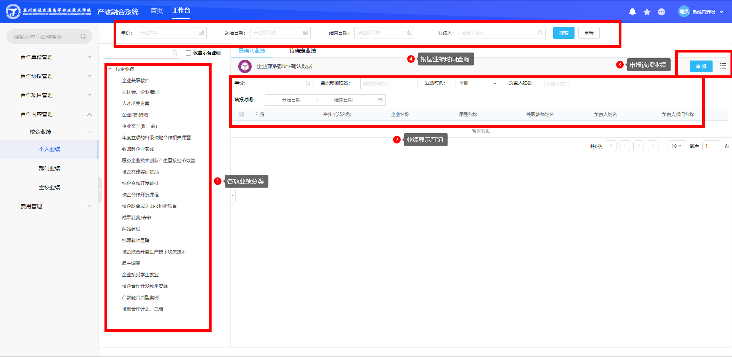

费用管理

2.5.1 费用备案申请
填写相关信息，红色的是必填项，填完点击提交,审核通过后信息将保存到费用备案申请库中。如果在填写中途临时需要暂存，可点击保存按钮进行保存，保存后的草稿将暂存到我的待办中。
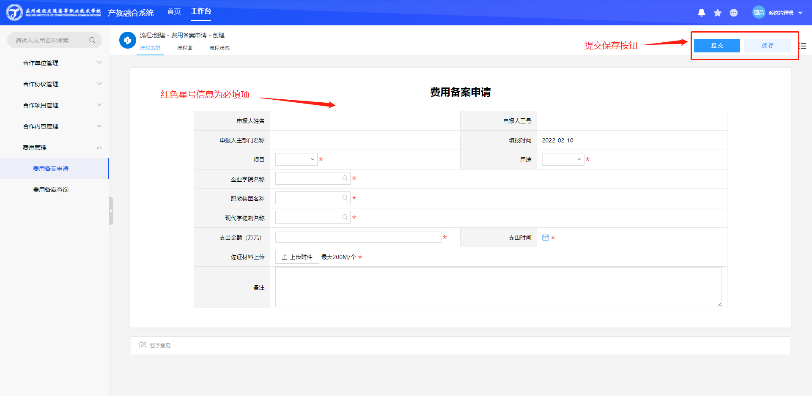

2.5.2费用备案查询
对已经备案的信息进行查询，如需导出请点击右上角导出按钮。
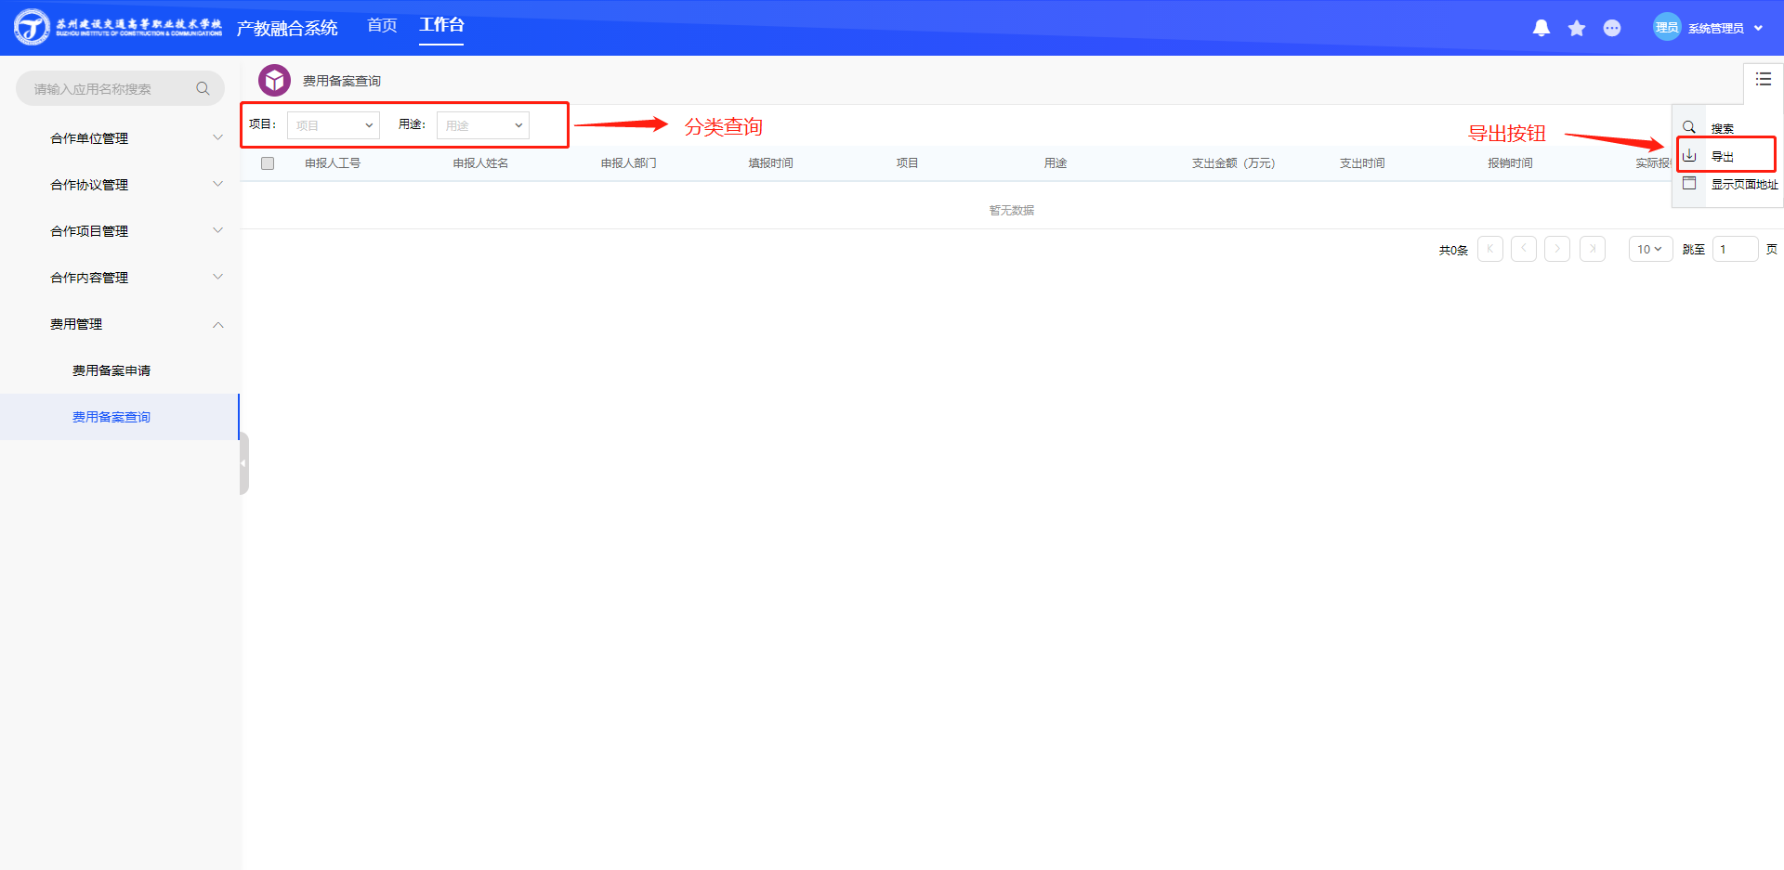

考核体系资料上传：点击新建按钮上传相对应的考核体系资料

